От автора
С продукцией "Рафтмастера" (ныне "Лодки и катамараны") я знаком не понаслышке. Более того, семь лет подряд был владельцем рафта от этого производителя. Правда, с выпускаемыми "Рафтмастером" лодками дела не имел, хотя, однажды собрался было купить надувное каноэ "Егерь". Не удалось…
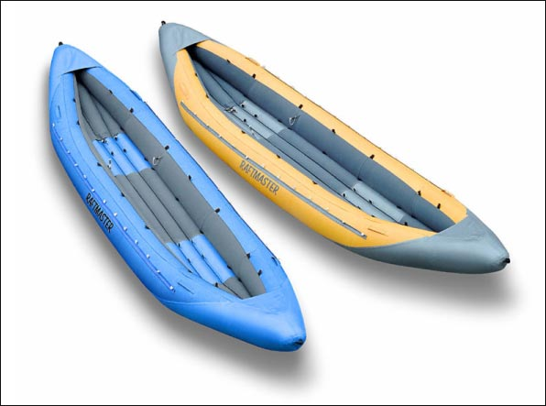
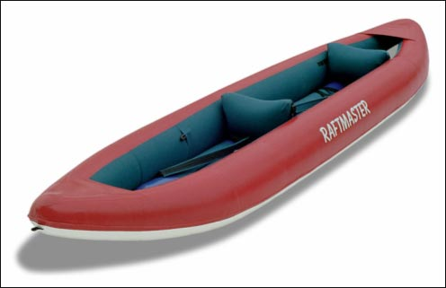
"Егерь", "Скаут" и другие…
В конце 80-х московская фирма "Магрип" (будущий "Рафтмастер"), стала одним из ведущих производителей рафтов и надувных каноэ. Если не по объемам производства, то уж по оригинальности конструкторских решений - точно! Взяв за основу наработки американской фирмы "AIRE", "Рафтмастер" запустил в серию несколько видов судов двухслойной конструкции. Уже позже руководство этой фирмы призналось, что дело было не в забугорном опыте, а в наличии отработанной и технологически более простой схемы "катамараностроения".
Что такое - "двухслойная" конструкция корпуса надувного судна? Это силовая, формообразующая оболочка из плотной ткани, в которой делаются карманы (тоннели) для надувных емкостей. Емкости имеют достаточно условную форму и представляют собой "сосиски", большей, чем тоннели, длины. При нагнетании воздуха баллоны "распирают" оболочку, придавая ей определенную жесткость. Форма кроя оболочки определяет обводы всего судна.
Такая конструкция изначально применялась (и применяется по сей день) в производстве баллонов для сплавных катамаранов. Она имела определенные преимущества в отсутствие качественных тканей, так как обеспечивала большую "живучесть" корпуса. И, безусловно, облегчала жизнь производителям. Поскольку внешнюю оболочку можно было сшить и проклеить швы ПВХ-лентой. Что несколько проще точной склейки или ТВЧ-сварки.
Итак, "Рафтмастер" развернул производство надувных лодок, которые именовались сначала каноэ, затем - байдарками. Сейчас найдено нейтральное определение - лодки. Первая лодка, "Егерь", была, бесспорно, событием. Появилась сравнительно легкая, довольно вместительная, достаточно прочная (в отличие от резиновых прототипов), одно-двухместная, посудина, позволявшая грести как байдарочными, так и канойными веслами. На ее основе была даже сделана спортивная модификация, отличавшаяся наличием системы самоосушения дна (самоотлива), под нетривиальным названием "Хот дог". Лодка была достаточно популярна в своем классе, позволяла сплавляться по порожистым рекам до 4 к.с., без риска поломки.
Время шло, "Рафтмастер", используя наработанный опыт, произвел на свет новую лодку - "Скаут". Будучи родным братом "Егеря", "Скаут" отличался заостренными носом и кормой. Других принципиальных нововведений не наблюдалось. Впрочем, как и у большинства подобных судов, отличить нос от кормы у "Скаута" сложно.
Еще через некоторое время была выпущена семейная лодка - "Танго", отличавшаяся от "Скаута" большими размерами. Да, собственно, и "Скаут" имеет, так сказать, "размерный ряд" длины корпуса от 3,6 м до 4,7 м, при постоянной ширине.
В погоне за "дешевым" сегментом рынка, "Рафтмастер", уже будучи ООО "Лодки и катамараны" (сохранив наименование "Рафтмастер" в качестве торговой марки), разработал и запустил в производство лодки "Рафтмастер-1" и "Рафтмастер-2", более легкие, без надувного дна (используется система пенно-надувных сланей), имеющих коленные упоры.
Остановимся подробнее на достоинствах и недостатках "Скаутов", как наиболее типовой модели надувных лодок "Рафтмастера". Основные характеристики приведены ниже.
Модель | Длина | Диаметр баллонов | Ширина | Грузоподъемность | Объем | Вес
СКАУТ-3.6 | 3.6 м | 0.3 м | 1.0 м | 200 кг | 0.6 куб.м | 18 кг
СКАУТ-4.2 | 4.2 м | 0.3 м | 1.05 м | 300 кг | 0.8 куб.м | 20 кг
СКАУТ-4.5 | 4.5 м | 0.32 м | 1.05 м | 350 кг | 0.9 куб.м | 22 кг
СКАУТ-4.7 | 4.7 м | 0.32 м | 1.1 м | 400 кг | 1.0 куб.м | 24 кг
Соотношение длины и ширины корпуса - вполне достаточное для удержания лодки на курсе, даже у модели "3,6". Диаметр баллонов обеспечивает брызгозащищенность гребцов на ровной воде и при небольшой волне.
Грузоподъемность изрядная, позволяющая средних размеров гребцу (гребцам) взять с собой достаточно вещей даже для длительной автономки.
Парусность. Соответствует высоте бортов.
Вес. Вот вес подкачал. Здесь проявляется один из минусов двухслойной конструкции, ибо облегчать лодку можно только в ущерб качеству, т.е. прочности оболочки или баллонов. Впрочем, можно использовать качественные, но дорогие ПВХ-ткани типа "кэррингтон", продажная цена "Скаутов" (более 500 у.е.) позволяет это сделать. Но "Рафтмастер", похоже, является приверженцем традиционных отечественных материалов и добрых старых технологий, проверенных десятилетиями.
Сборка судов двухслойных конструкций, по определению, не проста. Производитель рекомендует вставлять баллоны в оболочку в домашних условиях, что, по моему собственному опыту, не избавляет от необходимости "настраивать баллоны" на месте. Последовательность сборки до боли напоминает аналогичный процесс для байдарки "Щука" (см. выше), поэтому я не буду заострять на этом внимание. Несмотря на бодрые заявления производителей, сборка судна "с нуля" иногда занимает больше времени, чем сборка "Тайменя" опытным водником.
Кроме того, система карманов для заправки баллонов "внакладку", т.е. когда встречные края карманов перекрываются, при нормальной эксплуатации обеспечивает регулярное попадание песка и грязи внутрь днищевых тоннелей. Помимо эстетического неудобства, это приводит к истиранию баллонов в процессе использования лодки.
Разборка и упаковка лодки проще, но, в соответствии с инструкцией, подразумевает "просушку в течение 3-х дней" и "удаление остатков влаги с помощью фена". После чего, по собственному опыту, неплохо бы еще эти внутренности пропылесосить!
Ремонт. Ремонт внешней оболочки не более сложен, чем на "Таймене", а вот ремонт внутренних баллонов подразумевает их изъятие, просушку, и как следствие, сборку лодки "по новой". Правда, использование различных материалов подразумевает наличие в ремонтной аптечке двух разных видов клея. Очень мне понравилось в Инструкции предложение, на случай попадания воды внутрь баллона, "разрезать или… расклеить баллон по шву, вывернуть, просушить и склеить снова". Комментировать не буду!
Качество материалов и фурнитуры. Оставляет желать лучшего, и это, на мой взгляд, основная проблема "Рафтмастера". Патриотизм здесь, по-моему, не уместен. И если Александровская "тэза" по всем параметрам существенно уступает самым дешевым зарубежным аналогам, то ярославскую прорезиненную ткань, на сегодняшний день, используют только "самодельщики". Использование же примитивных клапанов "фланец с трубкой" обусловлено особенностями конструкции и не позволяет в полной мере использовать преимущества избыточного давления в баллонах. Что приводит к недостаточной жесткости корпуса.
Качество изготовления. Говорят, стало лучше…
Дополнительные конструктивные особенности, отсутствующие в базовой модели. Фартук - предлагается производителем при условии установки на корпус отдельных деталей, громко именуемых системой "Expedition". Впрочем, его необходимость подвергается сомнению. "Усовершенствованная" система самоосушения дна (Xtreme) - сливное отверстие непонятного назначения, поскольку, в силу "оригинальной конструкции", абсолютно не обеспечивает должную скорость слива воды из кокпита.
Резюме. Неплохая идея (для своего времени), не получившая должного осуществления. Лодка хороша как экспедиционная, семейная (вариант "Танго", 4,5 х 1,6 м), для порожистых рек достаточно высокой категории сложности. Для почитателей двухслойных конструкций, пожалуй, единственный возможный, отечественный вариант (не считая малоизвестных лодок фирмы "RIG" из Уфы). Правда, ценник временами зашкаливает…

